安装完成Git之后，在Git bash中输入Git、用户名，一般是邮箱

ssh-keygen -t rsa -C [xxxxxx@yy.com](mailto:xxxxxx@yy.com)

会生成 .ssh的文件夹，下面会生成两个文件

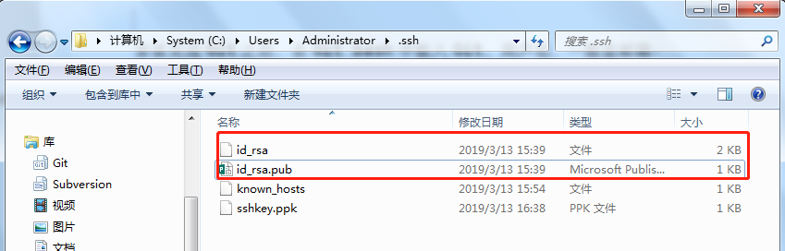

如果想在github上上传项目，为了不需要每次都输入用户名和密码，在github上setting中设置ssh key，如下图：

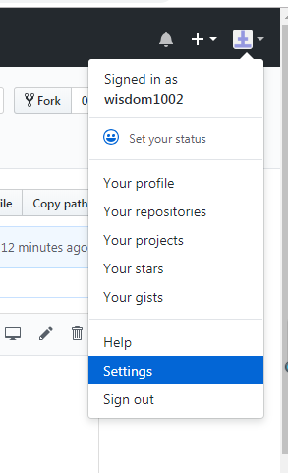

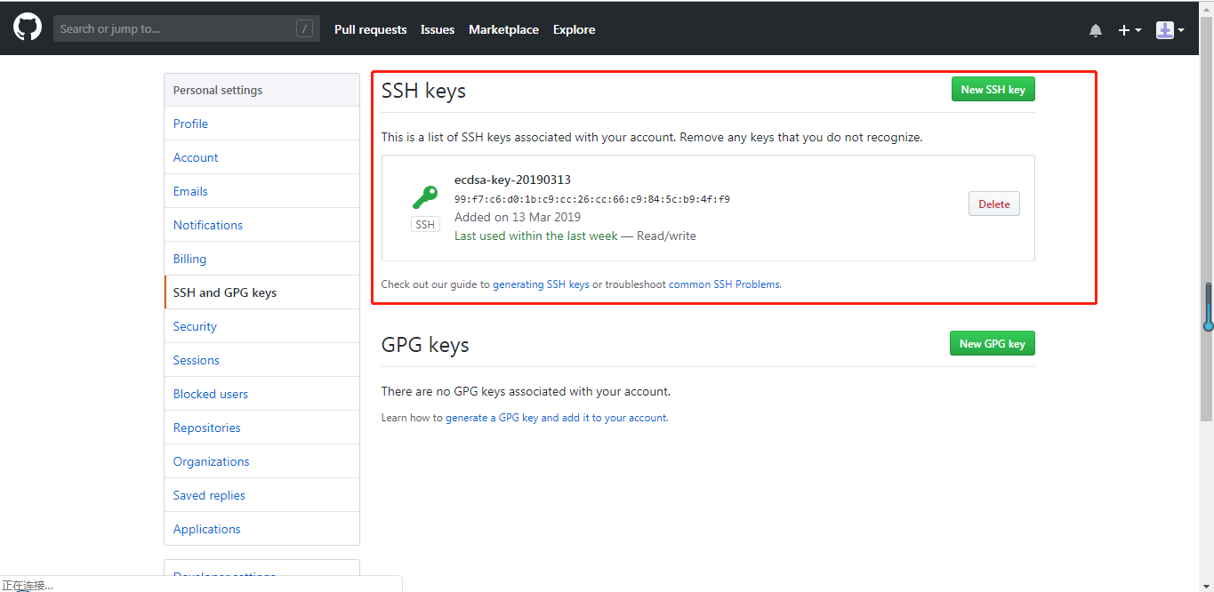

还需要再Git界面工具中设置SSH key

如下图：

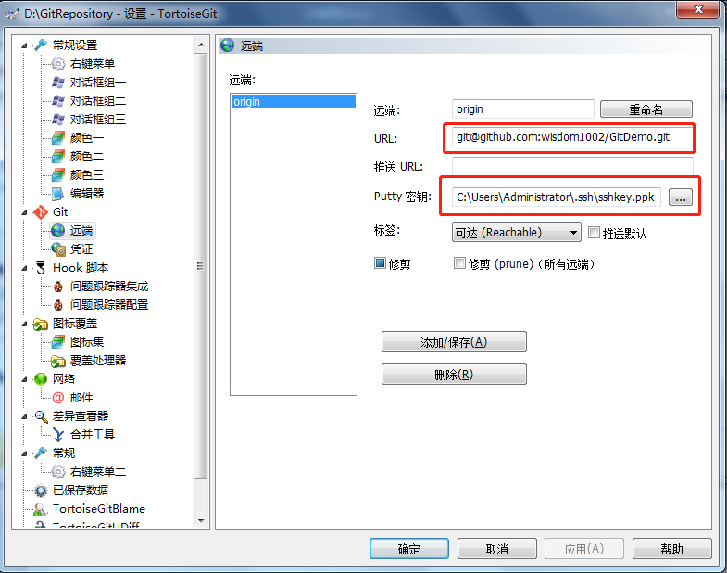

url这个在github上

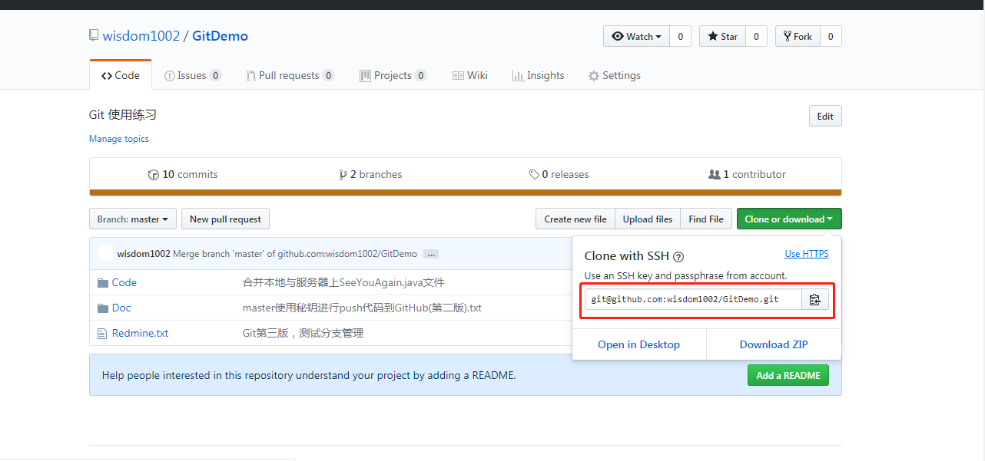

Putty秘钥需要执行以下操作：在安装TortoiseGit菜单栏找到红色点击进入

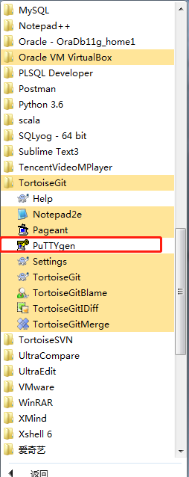

操作界面如下

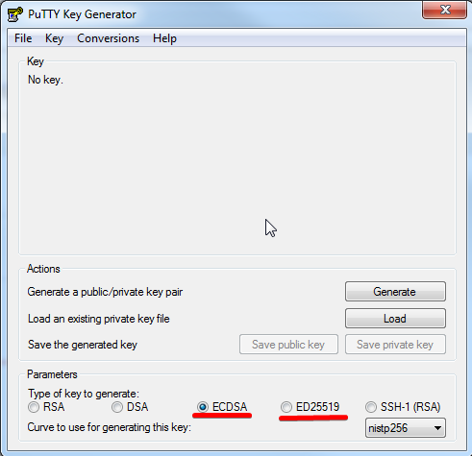

选择parameters的第三个第四个，然后点击Generate生产公钥和秘钥，公钥贴到github的ssh key输入框，秘钥保存到以下目录：

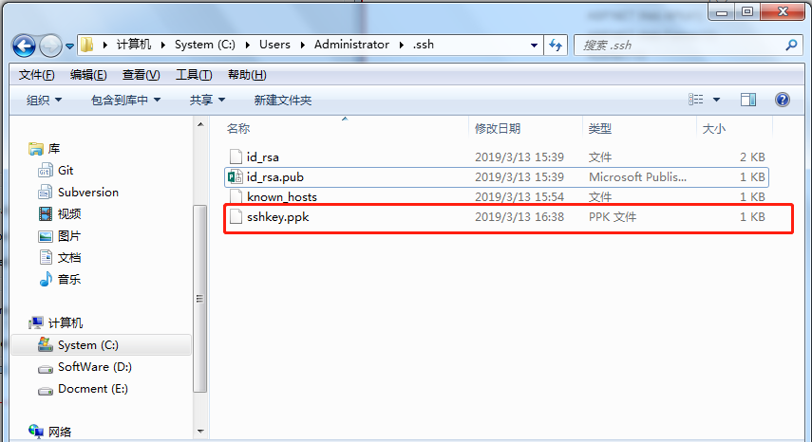

然后在TortoiseGit下面页面中设置：

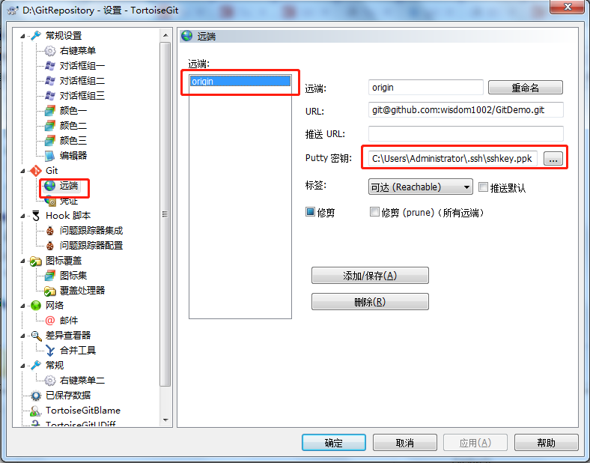

这样push代码就不要每次都输入用户名和密码了